1)Сделайте выборку ряда столбцов из одной из таблиц по всем строкам . В выборку добавьте столбец, который представляет собой выражение.

Задание: Вывести всех клиентов вместе с их диагнозами

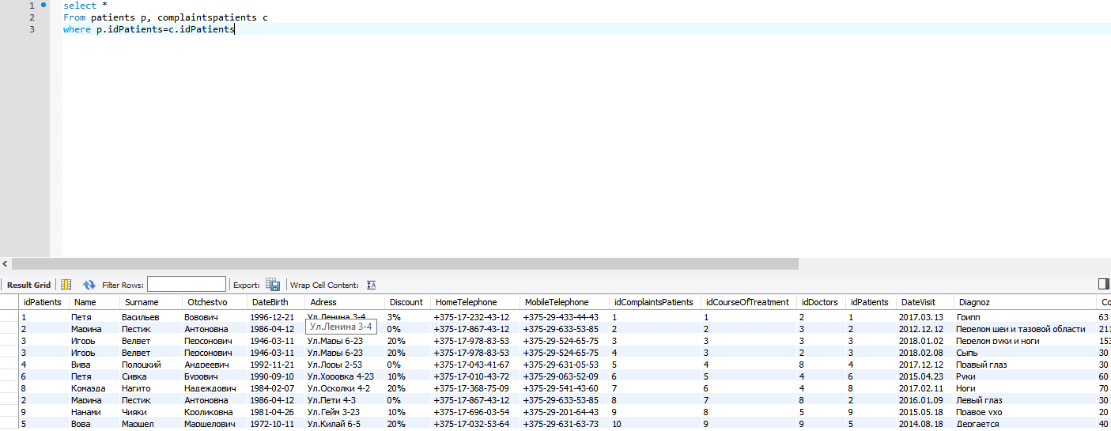

2) Сделайте выборку с выражением WHERE

Задание Вывести докторов с дипломами

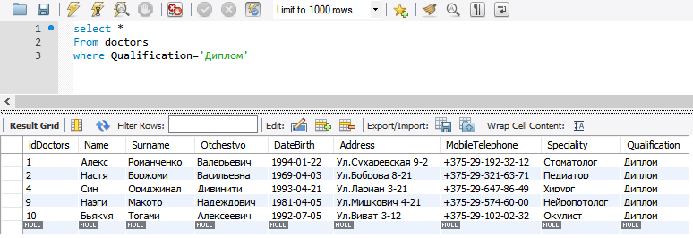

3) Сделайте выборку с ограничением LIMIT

Задание вывести первых 4ех докторов

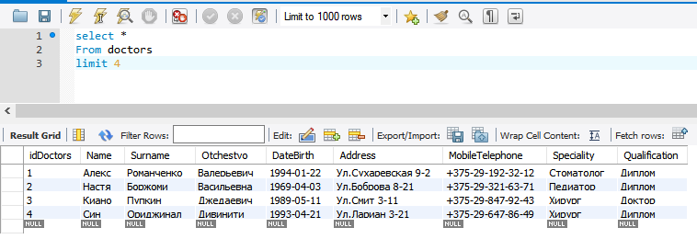

4) Сделайте выборку с сортировкой по ряду столбцов

Задание Вывести стоимость всего лечения больше 60 по убыванию

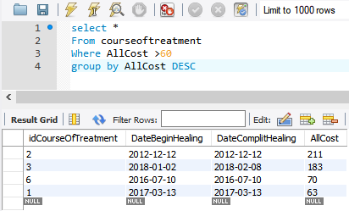

5) Сделайте выборки с применением встроенных(но неагрегатных) функций (2 запроса).

a)Задание вывести дату рождения врачей

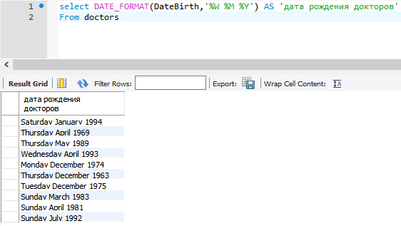

b)Задание Вывести имена пациентов в обратном порядке

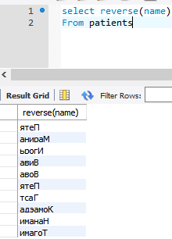

6) Сделайте выборку с GROUP BY и HAVING и агрегатной функцией

Задание найти всех докторов у которых есть диплом

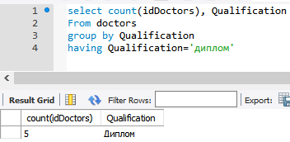

7) Сделайте запрос с UNION

Задание вывести имена и фамилии пациентов и врачей

